MEKATRONİK MÜHENDİSLİĞİ

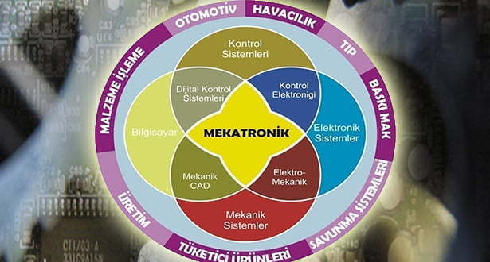

Mekatronik Mühendisi Kimdir?
Mekatronik mühendisi, yeni makine ve araçların üretim ve işlevlerindeki verimliliği artırmak için mekanik, elektronik ve bilgisayar mühendisliğinin özelliklerini birleştirir. Mekatronik mühendisi, üretim sürecindeki değişiklikleri uygulamaya koymadan önce, montaj hattı verimliliği ve maliyet gibi faktörleri göz önünde bulundurarak, iyileştirmeler yapmak için çeşitli yöntemlerle testler yapar. Potansiyel çözümleri geliştirmek için bilgisayar destekli tasarım yazılımı kullanır.

Mekatronik Mühendisinin Görev Tanımı Nedir?
Robotik, tıbbi teknoloji, insan-makine etkileşimi, üretim, insansız hava ve kara taşıtları gibi sahalarda çalışabilen mekatronik mühendisinin sorumlulukları şu başlıklar altında toplanabilir;
- Mekanik, elektronik sistemleri ve bilgisayar teknolojilerini kullanarak endüstriyel sorunlara yeni çözümler geliştirmek,
- Çeşitli teknolojileri entegre ederek yeni ürünler tasarlamak,
- Ürün hatları için yeni elektro-mekanik konseptler geliştirmek,
- İnsan iş gücü kullanımının tehlikeli olabileceği; sualtı arama, madencilik veya ormancılık gibi görevlere bilgisayar, elektronik ve mekanik destekli yöntemler geliştirmek,
- Yeni mekatronik ekipmanın fizibilitesini, maliyetini veya performans faydasını belirlemek için çalışmalar yürütmek,
- Mevcut geliştirme veya üretim prosedürlerini analiz etmek ve iyileştirmeler önermek,
- Geliştirme veya üretim projeleri için teknik ve kaynak gereksinimlerini belirlemek,
- Verimliliği, kaliteyi veya performansı arttırmak için teknik tasarım veya süreç değişiklikleri önermek,
- Bilgisayar kullanarak karmaşık mekanik, elektronik veya diğer mühendislik sistemlerinin modellenmesi, simülasyonu ve analizini yapmak.

Nasıl Mekatronik Mühendisi Olunur?
Mekatronik mühendisi olmak için üniversitelerin Mekatronik Mühendisliği bölümünden lisans derecesi ile mezun olmak gerekmektedir.

Mekatronik Mühendisinin Nitelikleri Nelerdir?
Bir konu hakkında birçok fikir üretme yeteneğine sahip olan mekatronik mühendisinde aranan genel nitelikler şunlardır;
- Karmaşık problemleri tanımlayıp, seçenekleri geliştirecek ve çözümleri uygulayabilecek problem çözme kabiliyetini gösterebilmek,
- Problemlere yaklaşımların, alternatif çözümlerin ve sonuçlarının güçlü ya da eksik yanlarını belirleyebilecek eleştirel düşünceye sahip olmak,
- Uygulanabilir çözümler üretmek için genel kuralları belirli problemlere uygulama becerisine sahip olmak,
- Matematiksel muhakeme yapabilmek,
- Bilgiyi doğru şekilde iletmek için etkili bir iletişim dili kullanmak,
- Ekip çalışmasına yatkın olmak.

